FICHA DE SOLICITUD- CONDUCTORES/AS DE CAMIÓN EN ALEMANIA

Información del candidato/a
Nombre: Haga clic aquí para escribir texto.
Provincia de residencia: Haga clic aquí para escribir texto.

Teléfono de contacto: Haga clic aquí para escribir texto. E-mail: Haga clic aquí para escribir texto.

IDIOMAS
 A1= Nivel elemental – C2= Bilingüe

Lengua materna: Haga clic aquí para escribir texto.

 | Comprensión |  | Oral |  | Escritura
IDIOMAS | Auditiva | Lectora | Hablar | Conversación
Inglés | Nada | Nada | Nada | Nada | Nada
Alemán | Nada | Nada | Nada | Nada | Nada
Haga clic aquí para escribir texto. | Nada | Nada | Nada | Nada | Nada

TIPOS DE PERMISOS DE CONDUCIR
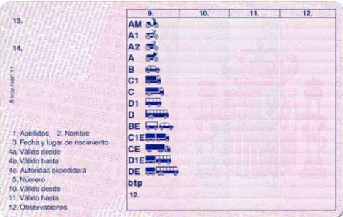
Clase B ☐
Clase C1 ☐
Clase C ☐
Clase D1 ☐
Clase D ☐
Clase B+E ☐
Clase C1+E ☐
Clase C+E ☐
Clase DE ☐
Clase D1+E ☐

Autorización ADR
Básica ☐ Tarjeta de operador grúa autocargante☐
Cisternas ☐ Otros: Haga clic aquí para escribir texto.
Explosivos ☐
Radioactivos ☐

Experiencia profesional

¿Cuánta experiencia profesional tiene Ud. como conductor/a de camiones?

Ninguna ☐
Hasta 1 año o menos ☐
Entre 1-3 años ☐
Entre 3-5 años ☐
Más de 5 años ☐

Tipo de transporte:

Nacional/Distribución ☐
Internacional ☐

¿Está al corriente del CAP conductor/a profesional? (Certificado de Aptitud Profesional, Directiva 2003/59/CE del Parlamento Europeo y del Consejo, de 15 de julio de 2003, relativa a la cualificación inicial y a la formación continua de los conductores de determinados vehículos destinados al transporte de mercancías o de viajeros por carretera)

Sí ☐
No ☐

Si quiere incluir alguna información o comentario que no haya podido reflejar en los apartados anteriores, puede hacerlo aquí:

Haga clic aquí para escribir texto.

